浙江中一检测研究院股份有限公司职业卫生网上公开信息表
单位名称 | 宁波市诚邦办公设备有限公司
单位地址 | 宁波市镇海区蛟川街道临俞北路16号 | 联系人 |  | 王佳奇
项目名称 | 宁波市诚邦办公设备有限公司职业病危害现状评价报告书
技术服务项目组员名单 | 刘丽、王文燕、井瑜、林彦铭、柳晓静
现场调查时间 | 2022/6/26
现场调查技术人员 | 纪燕平、林彦铭 | 企业陪同人 | 王佳奇
现场调查图像证明 | 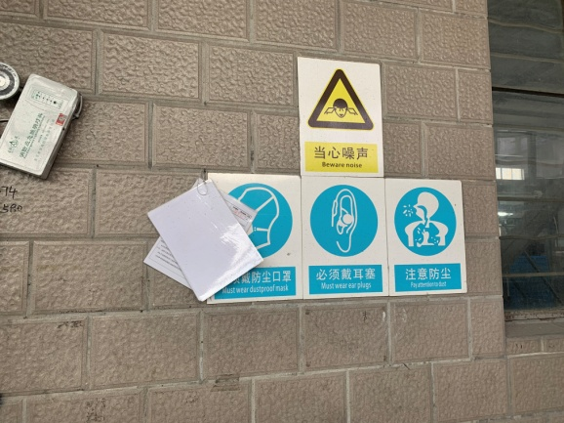
现场采样、检测时间 | 2022/7/5~7/7
现场采样、检测人员 | 吴祥勇、柳晓静 | 企业陪同人 |  | 王佳奇
现场采样、检测图像证明 | 